

**中四·心语**

• **DAILY LIFEmmexport1594010006013**



↓↓↓

**/2024/12/25**

我们的主题——《冬爷爷的礼物》

mmexport1594010011544

** 01 来园情况 **

1. **来园人数**：今天是星期三，晴天。共有22位小朋友来园，3位小朋友请假。最近班级里感冒咳嗽的孩子比较多，请大家多关注孩子身体状况变化，及时和老师反应。

**2.来园情绪：**来园的小朋友们能热情地和四位老师打招呼，继续保持哦。

3.**来园情况：**大部分幼儿都能准时来园，继续保持。

**重点观察记录**

|  |  |  |  |  |  |
| --- | --- | --- | --- | --- | --- |
| **序号** | **姓名** | **主动做游戏计划（⭐主动签到△需要提醒）** | **序号** | **姓名** | **主动做游戏计划（⭐主动签到△需要提醒）** |
| **1** | **张梓祎** | **△** | **14** | **徐燃** | **△** |
| **2** | **丁秋铭** | **⭐** | **15** | **郭静悠** | **病假** |
| **3** | **吴燚** | **⭐** | **16** | **夏一心** | **⭐** |
| **4** | **梁佳硕** | **△** | **17** | **殷颂惜** | **⭐** |
| **5** | **金文哲** | **⭐** | **18** | **顾语汐** | **病假** |
| **6** | **刘郑勋** | **⭐** | **19** | **卢兰熙** | **△** |
| **7** | **张铭昊** | **⭐** | **20** | **易筱曦** | **⭐** |
| **8** | **熊梓轩** | **⭐** | **21** | **王婉苏** | **⭐** |
| **9** | **程诺** | **⭐** | **22** | **徐旻玥** | **⭐** |
| **10** | **孙思淼** | **⭐** | **23** | **汪雪婷** | **⭐** |
| **11** | **官同羽** | **⭐** | **24** | **张竹青** | **⭐** |
| **12** | **褚浩宸** | **病假** | **25** | **蔡娅宁** | **⭐** |
| **13** | **赵奕承** | **⭐** |  |  |  |

mmexport1590938236088 02区域游戏mmexport1590938236088

|  |  |  |
| --- | --- | --- |
| D:/桌面/IMG_1947.JPGIMG_1947 | D:/桌面/IMG_1948.JPGIMG_1948 | D:/桌面/IMG_1949.JPGIMG_1949 |
| 官同羽和易筱曦在益智区玩多米诺牌游戏。 | 金文哲和丁秋铭在益智区玩飞行棋游戏。 | 程诺和梁佳硕在建构区搭建大楼。 |
| D:/桌面/IMG_1950.JPGIMG_1950 | D:/桌面/IMG_1951.JPGIMG_1951 | D:/桌面/IMG_1952.JPGIMG_1952 |
| 刘郑勋和张竹青在万能工匠搭建大吊针。 | 孙思淼在科探区探究电路游戏。 | 汪雪婷和殷颂惜在美工区做圣诞树。 |

mmexport1590938236088 03户外游戏mmexport1590938236088

今天空气质量差，我们没有进行户外活动哦。

mmexport1590938236088 04集体活动mmexport1590938236088

* **数学：《感知数量8》**

这是一节感知数量8的数学活动。这里的8指的是基数，可用来表示事物的数量，数字8是用来写数的符号。本次活动旨让幼儿在情境中通过数一数、说一说、做一做感知数量8，重点和难点在于引导幼儿认识8这个数，并逐步能够不受物体大小和排列形式影响，正确感知和判断8的数量，即理解数字与数量的关系。

通过前面的学习，大部分幼儿已经能较准确地感知7以内的数量，对于数字1-7所表示的意思也有了一定的了解。但是大部分孩子的目测能力不是很强，部分幼儿仍需要手口一致地数数，个别幼儿数数时会有漏数或重复数的现象。

|  |  |  |
| --- | --- | --- |
| D:/桌面/IMG_1998.JPGIMG_1998 | D:/桌面/IMG_1999.JPGIMG_1999 | D:/桌面/IMG_2001.JPGIMG_2001 |

mmexport1590938236088 05生活活动mmexport1590938236088

1.午餐/点心情况

今日午餐：三文鱼茄汁烩面、玉米排骨汤。今天的烩面是幼儿比较喜欢的，好多小朋友吃两碗，大部分孩子们的速度还是比较快的。后期天气越来越冷，希望个别幼儿加快速度。

幼儿经过一个月的家园配合，在幼儿园已经都能尝试用筷子进餐了。但是有的幼儿使用不是很熟练，在教师的提醒下，也能自己收拾好桌面。

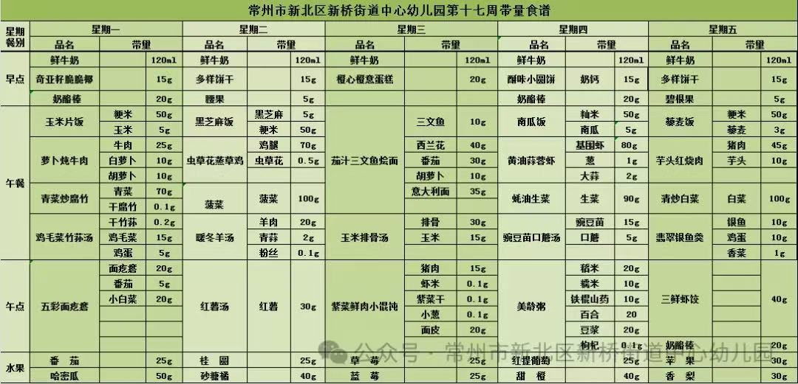

2.午睡情况

1.今天所有的幼儿能够在1:00前入睡。有的孩子出汗比较多，在巡视过程中还需要给孩子适当增减被子。本周大部分幼儿已经换了厚被子，所以在脱衣服之前还是要关注幼儿的穿脱衣，提醒幼儿尽量穿一件衣服睡觉。

2. 有的幼儿由于在户外活动时出汗比较多，所以根据幼儿的情况垫背巾还是要垫好的，以及教师要及时帮助幼儿更换。

** 05温馨提示 **

★**1.孩子来园时，尽量给孩子穿宽松的衣服、鞋子，并检查自己的孩子是否携带危险物品如：如扣子、刀子、小球等，以确保孩子的安全。**

**★2.天气渐冷，所有幼儿都穿着外套来园。家长在家可以告知幼儿，运动的时候如有出汗可以及时脱衣。**

**★3.最近的天气早晚温差比较大，可以多给幼儿喝水，预防感冒。如果幼儿有何不适，要及时与教师联系，以免交叉感染。**

**谢谢大家的支持与配合！**

**—END—**

在一起的点滴都值得记录

**mmexport1591077507835**